с г-жа М. Начева
Домашна работа по Български език – 6. клас - 2 седмица
Препишете текста, като редактирате 13 грешки в него.

Иван съблякал новото си яке и веднага седнъл пред компютара. Фърлил поглет към останалите и започнъл да си чете саобщенията. Забелязъл много по-късно, че якето му го няма. Тръгнъл да го търси, но напразно. Никой не му се притекал на помошт. Тогава се сетил за охранителните камери - те му помогнъли. Видел, че Симеон има същото яке и неволно го е разменил.
Домашна работа по Литература – 6. клас - 2 седмица
Четете гладко стихотворението:
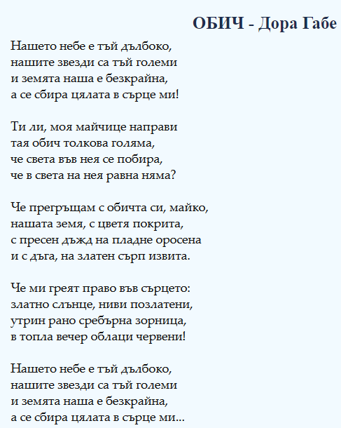
Непознати думи:
- сбира -събира
- пладне – обед; моментът по средата на деня, между изгрев и залез слънце. Той често се приема за 12:00 часа.
- оросена -намокрена
- сърп - нож с формата на дъга за рязане на зърнени растения. Виж картинката на линка сърп - Bing images
- утрин -сутрин
- зорница - звезда, която се появява рано сутрин, по-рано от другите.
Линк на песента в Youtube
ВГ "Средногорски звън" - Обич - YouTube

Домашна работа по История и цивилизации – 6. клас - 2 седмица
Помощ: 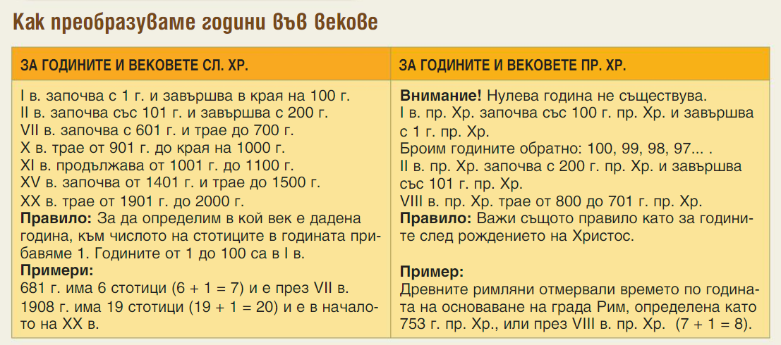 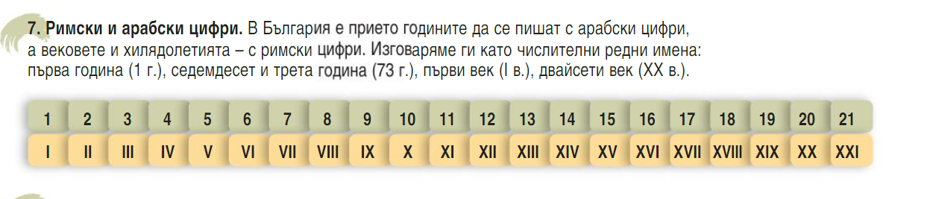
Свържете годината със съответния век
